|  |  |
| --- | --- |
| Geöffnetes Buch mit einfarbiger Füllung | Licht auf meinem Weg Bibelkurs  Stefan Dilly |

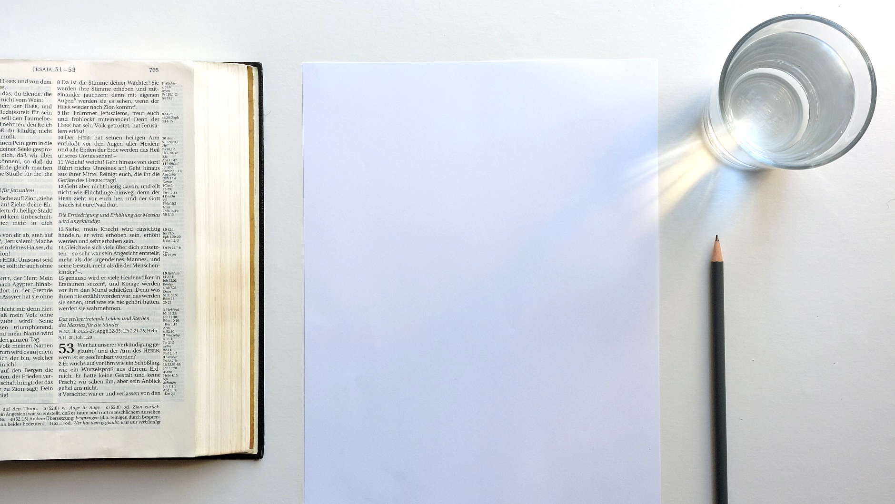**27 Rein und Unrein - Essen, Trinken, Medien, Kleidung, Schmuck**

Jesus nachzufolgen beeinflusst alle Bereiche des Lebens. Der HERR fordert uns auf, heilig zu leben.

3Mo 19,2 | Rede mit der ganzen Gemeinde der Kinder Israels und sprich zu ihnen: Ihr sollt heilig sein, denn ich bin heilig, der HERR, euer Gott!

Heilig zu leben bedeutet, liebevoll, glücklich und mit großer Qualität zu leben.

Rö 12,9-21  
Spr 17,22

Rö 12,9-10 | Die Liebe sei ungeheuchelt! Haßt das Böse, haltet fest am Guten! In der Bruderliebe seid herzlich gegeneinander; in der Ehrerbietung komme einer dem anderen zuvor!

Heilig zu leben, bedeutet auch, auf unseren Körper acht zu geben und gesund zu leben.

1Kor 6,19 | Oder wisst ihr nicht, dass euer Leib ein Tempel des in euch wohnenden Heiligen Geistes ist, den ihr von Gott empfangen habt, und dass ihr nicht euch selbst gehört?

1Kor 6,19-20

Gott hat ein paar sehr einfache Prinzipien gegeben, um die Gesundheit zu fördern: Gesunde Ernährung, Bewegung, Wassertrinken, Sonne, Mäßigkeit, frische Luft, Ruhe, gesunde Beziehungen und Optimismus. Wenn wir uns nach Gottes Prinzipien ausrichten, ehrt es Ihn.

1Kor 10,31 | Ob ihr nun esst oder trinkt oder sonst etwas tut — tut alles zur Ehre Gottes!

Zunächst sah Gott Früchte, Gemüse und Samen als Ernährung vor. Nach der Sintflut gestattete er reines Fleisch zu essen. Unreines Fleisch zu essen, ist noch heute untersagt.

1Mo 1,29  
3Mo 11  
1Mo 9,3-4

1Mo 1,29 | Und Gott sprach: Siehe, ich habe euch alles samentragende Gewächs gegeben, das auf der ganzen Erdoberfläche wächst, auch alle Bäume, an denen samentragende Früchte sind. Sie sollen euch zur Nahrung dienen;

Alkohol und andere Suchtstoffe meiden wir. Sie zerstören den Körper und den Geist.

Spr 23,31.32 | Schau nicht darauf, wie der Wein rötlich schimmert, wie er im Becher perlt! Er gleitet leicht hinunter; zuletzt aber beißt er wie eine Schlange und sticht wie eine Otter!

Heilig zu leben, bedeutet Gott an die erste Stelle zu setzen. Materielles nutzen wir, geben ihm aber keinen überhöhten Wert. Gott schuf Gold und ließ die Gegenständer des Heiligtums daraus anfertigten. Edles ist nicht sündhaft. Es an die Stelle Gottes zu setzen, ist sündhaft.

1Mo 2,11.12  
2Mo 38,21-31  
Mt 6,31-33

1Petr 3,3-4 | Euer Schmuck soll nicht der äußerliche sein, Haarflechten und Anlegen von Goldgeschmeide oder Kleidung, sondern der verborgene Mensch des Herzens in dem unvergänglichen Schmuck eines sanften und stillen Geistes, der vor Gott sehr kostbar ist.

1Tim 2,8-10

Wir tragen keinen Schmuck oder unangemessener Kleidung, sondern schmücken uns mit einem gottgefälligen Wesen. Auch beim Medienkonsum achten wir auf Gottes Prinzipien.

Phil 4,8

# Fazit

Wir sollen heilig leben und dadurch Gott ehren.

# Voraussetzungen zum Studium dieses Themas

Für dieses Thema gibt es keine Voraussetzungen.

# Weitere Unterlagen zur Vertiefung

## Links

* [Liga Leben und Gesundheit (llg.ch)](https://www.llg.ch/)↗
* [NEWSTART Konzept (llg.ch)](https://www.llg.ch/newstart-plus/konzept)↗
* [Blaue Zone (Demographie) – Wikipedia](https://de.wikipedia.org/wiki/Blaue_Zone_(Demographie))↗